房山区办理《北京市工作居住证》
系统操作手册（单位版）

北京市房山区人才工作局
二〇二六年四月

目录

第一部分 情况说明 3
第二部分 系统注册 4
第三部分 员工列表栏介绍 9
第四部分 单位信息栏介绍 12
第五部分 申请业务办理权限 14
第六部分 办理聘用单位变更 16
第七部分 审核员工证件申请 18
第八部分 审核员工证件变更 20
第九部分 办理员工证件续签 22
第十部分 办理单位主管部门变更 25
第十一部分 查询员工业务申请 28
第十二部分 查询单位业务申请 30

第一部分 情况说明

1.单位系统主要有三大功能：一是查询功能，查询单位业务和本单位所有员工的业务审批记录；二是办理业务功能，可以提交开通业务办理权限、聘用单位变更、单位主管部门变更、员工证件续签等业务申请；三是审核功能，审核员工新办证件申请、证件基础信息和业务信息变更申请。
2.单位无论是否已开通工作居住证权限，首次登录时都需要完成系统注册的三个步骤。
第二部分 系统注册

第一步：单位系统登录
- 登录北京人才工作网 (www.bjrcgz.gov.cn)，在线办事，点击“人才业务办理平台单位入口”。
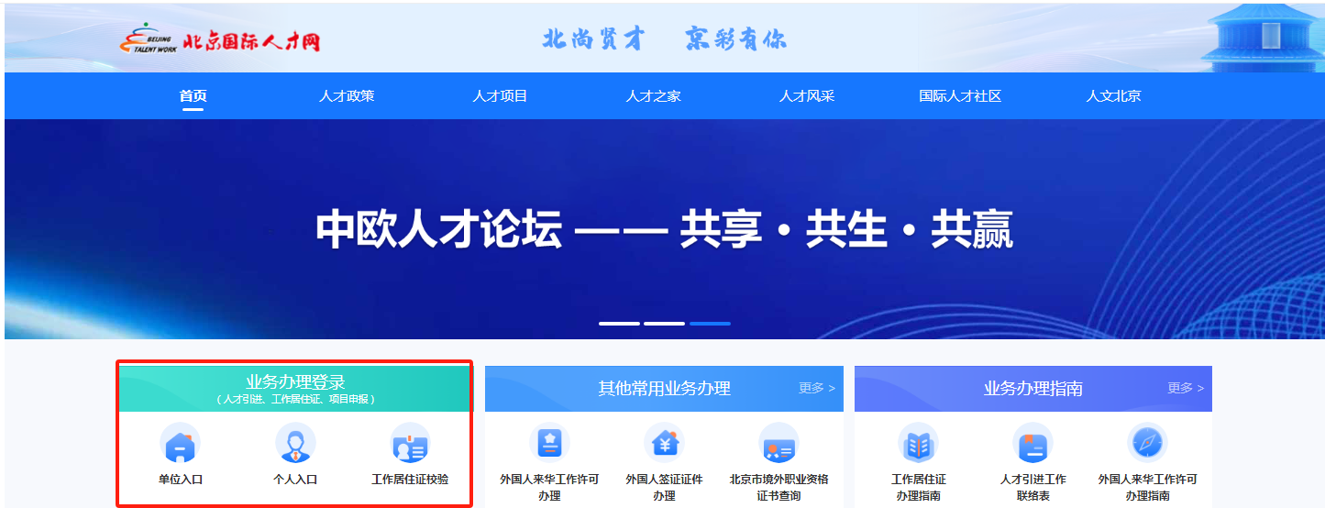

2.跳转至“北京市统一身份认证平台”进行登录。可选择：证书登录、口令登录、电子营业执照、事业单位电子证照等方式登录。登录注册问题咨询热线：010-58511090，工作日：上午 9:00-17:30。

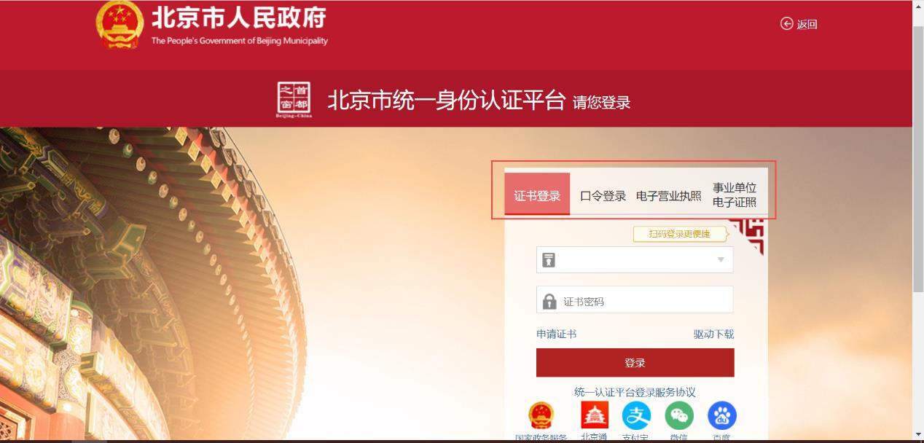

①证书登录：若持有法人一证通证书，下载驱动安装，插入 USBKey 证书，在页面中选择证书名称，输入密码后即可登录；也可使用北京一证通微信小程序扫码登录。尚未持有证书，需要根据单位类型携带相应材料及费用，到一证通服务网点现场办理证书申请业务。
②口令登录：按照提示填写用户名、密码、图形验证码信息点击“登录”即可；如未曾在平台注册，点击“立即注册”后，按“法人身份鉴证”“创建账号”“注册完成”三个步骤操作完成后再登录。
③电子营业执照登录：已经在手机微信 APP/支付宝APP 安装“电子营业执照”小程序，或已安装了“电子营业执照”APP，并且领用电子营业执照。法人可自行或授权他人使用电子营业执照，授权事项请选择“电子政务-一体化政务服务平台-政务服务网”。具体请点击查阅《电子营业执照使用说明》和《电子营业执照用户使用手册下载》。
④事业单位电子证照登录：申领、使用《事业单位电子证照》，手机（限安卓系统）须安装“京事登 APP”，获得本单位《事业单位电子证照》业务授权，然后通过“京事登 APP”扫码进行登录。

第二步：完善单位信息
- 进入系统后，首次登录或登录过并未完善单位信息的，都需要点击“去完善”，进行单位信息完善，否则退出平台。

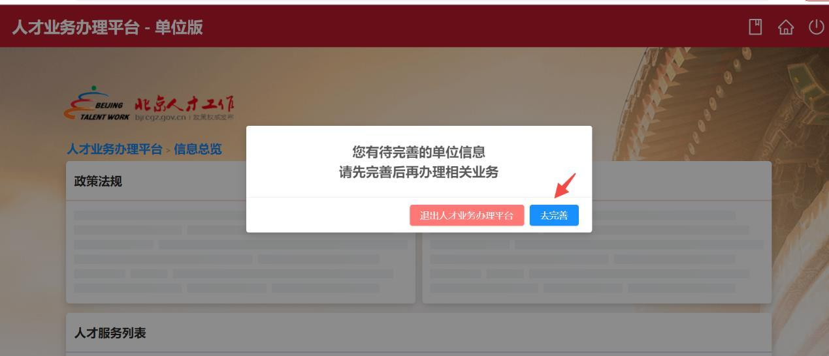

2.根据流程引导完善一般信息、单位资质、业务经办人、电子附件并预览提交。
①一般信息填写注意事项：带星号为必填项，根据单位最新营业执照和实际情况填选“单位类型”“注册资本”“成立日期”“办公地点”等信息。
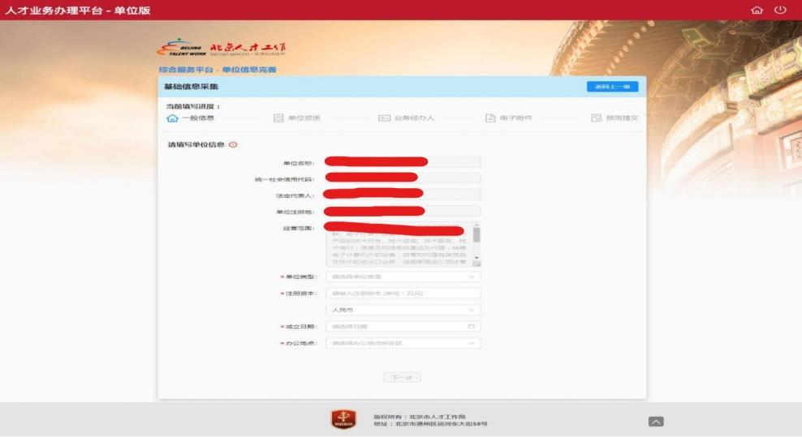

②业务经办人填写注意事项：请分别录入业务经办人和紧急联系人的姓名和联系方式。联系方式请填写有效手机号；紧急联系人请填写单位法人或负责该业务的主管领导。
备注：单位名称、统一社会信用代码、法人、注册地、经营范围等信息由北京市市场监督管理局端口自动带入，如需修改，请联系市场监督管理局进行更新；“单位类型”“注册资本”“成立日期”“办公地点”“业务经办人”等信息，后期如需修改，请登录单位系统首页，在单位基础信息/业务经办人信息中自行更改。
③电子附件上传注意事项：请按要求上传电子附件。
（1）单位营业执照：企业法人营业执照或事业单位法人证书、民办非企业单位法人登记证书、社会团体法人登记证书、外国(地区)、外埠在京设立的非法人分支机构营业执照、或其它类型单位的相应文件证明原件。
（2）单位相关资质证书：比如，国家高新技术企业证书、行业资质证书等（若单位无相关资质，则重复上传营业执照即可）。

第三步：上传附件管理材料
1.进入单位系统首页，点击“附件管理”模块。
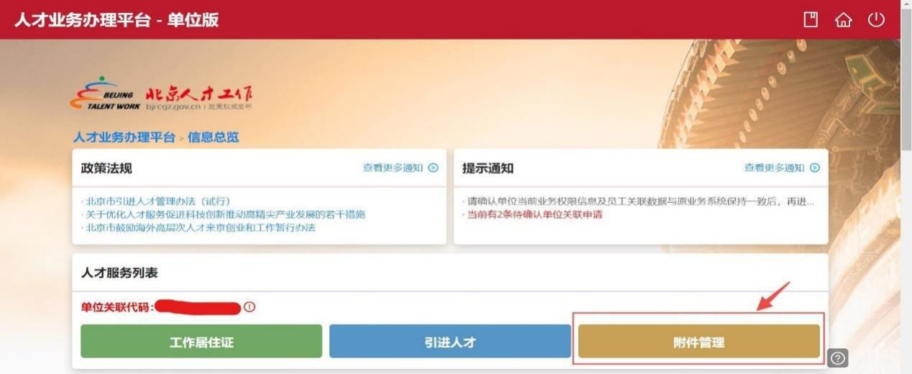

2.各附件材料上传要求，请按照电子附件说明和各附件说明（鼠标放至带圈内感叹号即可查看）上传附件(总体要求：材料完整、清晰、彩色原件扫描，如以复印件或打印件上传，逐页加盖单位公章、经办人签字并注明“与原件一致”字样）
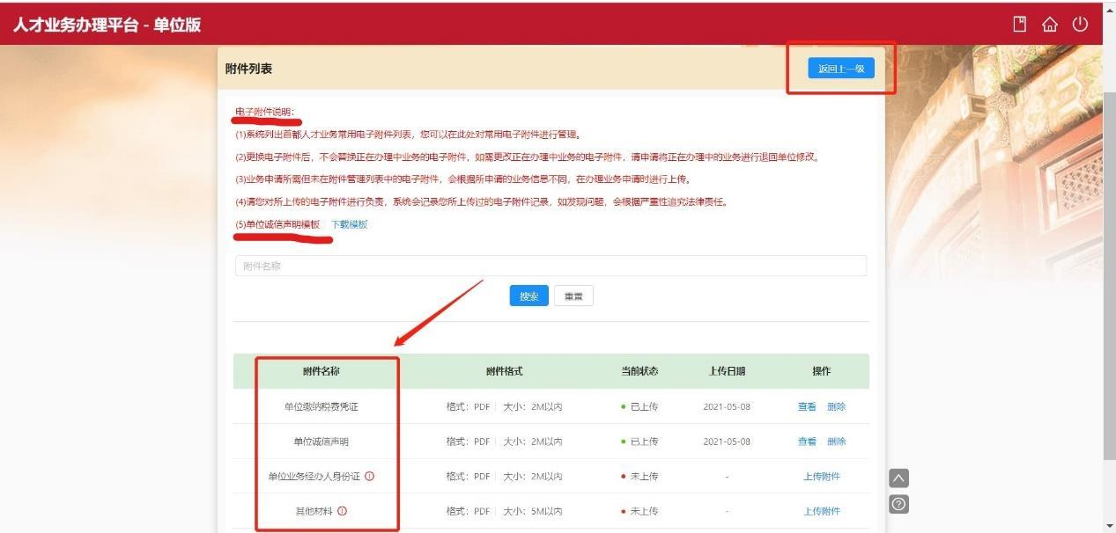

①单位缴纳税费凭证：上年度企业完税证明（税款所属期按自然年进行打印）。
②单位诚信声明：法人手签字后加盖公章并签署日期，单位系统内下载模板。
③单位业务经办人身份证：与系统中一致的企业经办人身份证正反面。
④其他材料：企业法人身份证正反面。
备注：1.2021年5月6日前已在旧系统开户的单位，无需重新申请开通业务办理权限。首次登录时按照上述三步骤完成单位系统注册，即可正常使用，若登录后发现在职员工列表显示为0，系因新旧系统数据迁移时，旧系统中单位统一社会信用代码填写错误或者未更新导致，请致电010-89352598咨询主管部门办理更新统一社会信用代码业务。

第三部分 员工列表栏介绍

员工列表栏显示当前用户待确认关联的人数及当前在职员工人数。分为“待确认单位关联”和“当前在职员工”两个模块。
一、待确认单位关联
1.登录单位系统主页，在“员工列表”栏点击“查看员工列表”。

2.跳转后进入“待确认单位关联”模块。
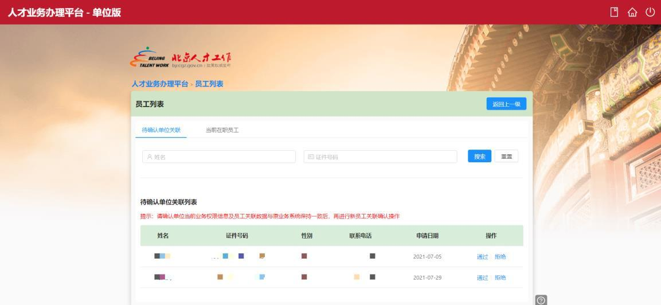

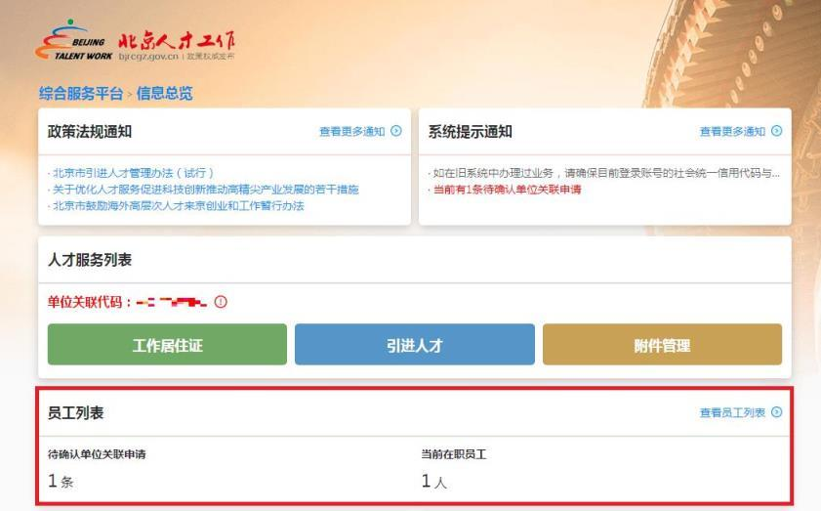

3.若员工要申请新办或持证新入职员工要申请聘用单位变更，请点击“通过”，填写员工相关信息并上传员工有效劳动合同。
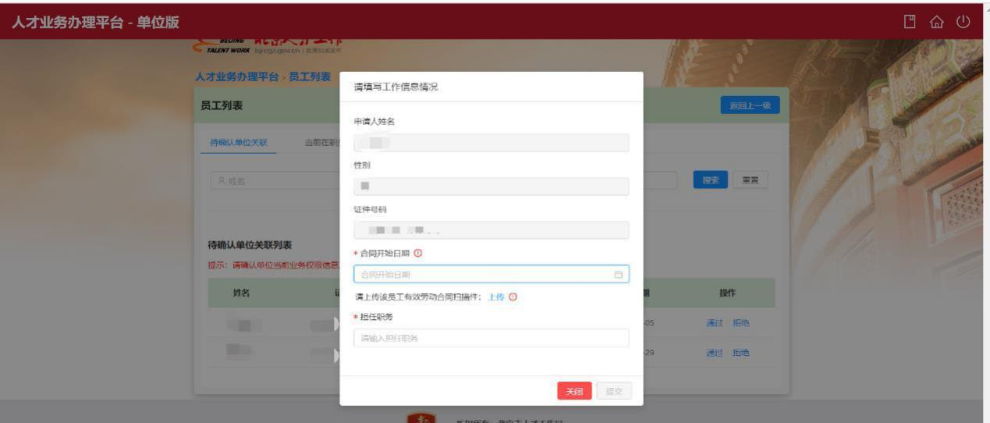

4.若该员工不是本单位员工或误操作，请点击“拒绝”，填写员工相应信息并说明理由。

二、当前在职员工
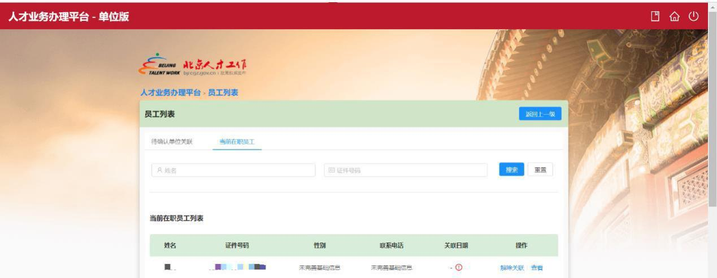
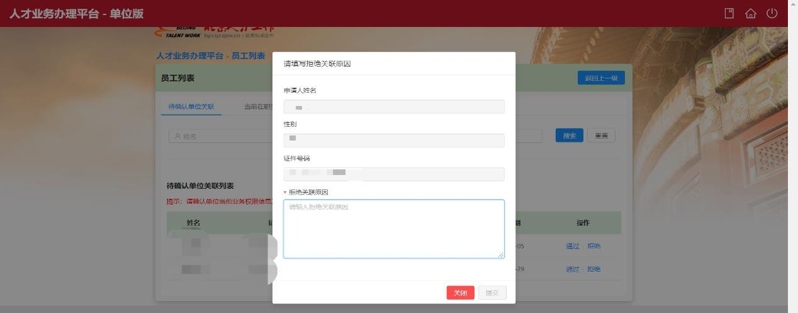
1.登录单位系统主页，在“员工列表”栏点击“查看员工列表”，点击上方进入“当前在职员工”。

2.若员工现任职务或劳动合同事项有变动，请点击“查看”，跳转进入该员工的信息展示页后，在“现任职务”或“当前有效劳动合同”处进行更新或上传。
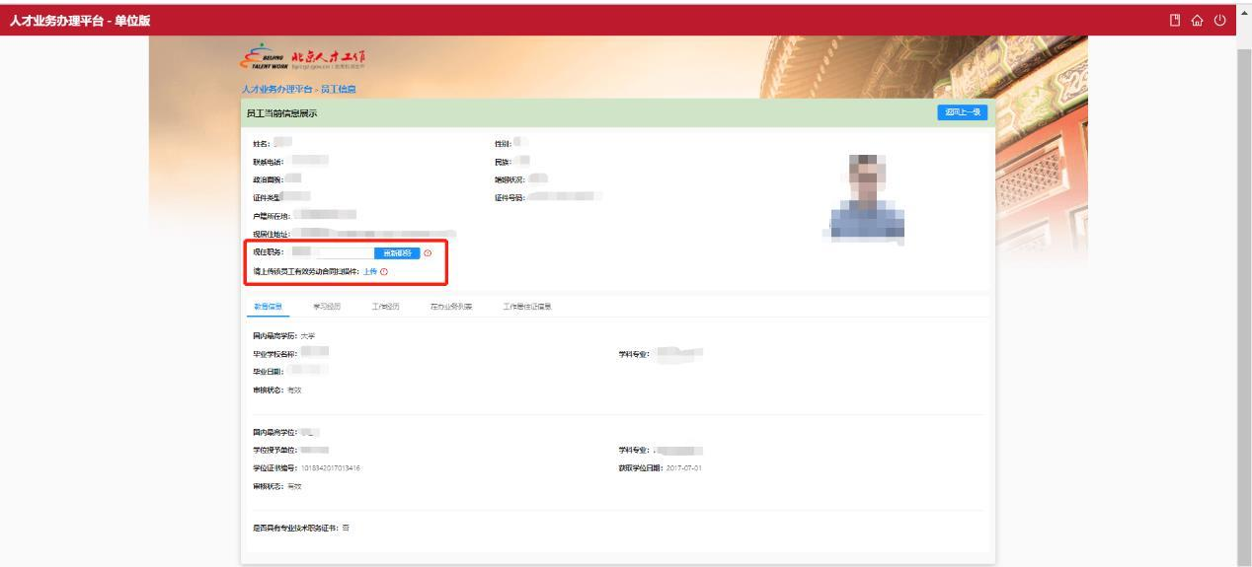

3.若员工离职，请在员工离职之日起5日内，登录单位系统首页—员工列表—当前在职员工，找到员工信息，点击“解除关联”，填写员工信息和解除关联原因，并上传离职证明。若为及时解除关联，需由个人补传情况说明至其他材料。
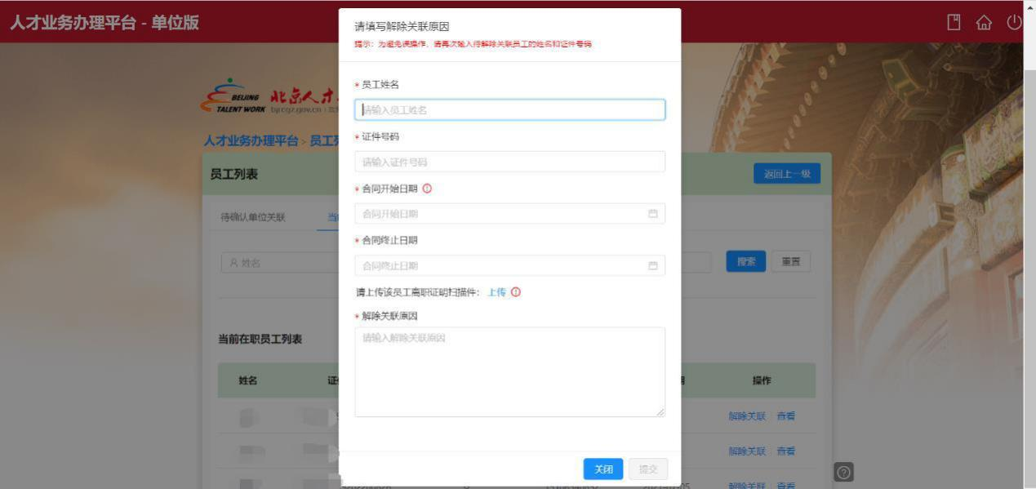

第四部分 单位信息栏介绍

单位信息栏分为单位基础信息和业务经办人信息两个模块。单位基础信息展示栏包括单位名称、统一社会信用代码、单位类型、办公地点；业务经办人信息展示栏包括业务经办人及联系方式、紧急联系人及联系方式。
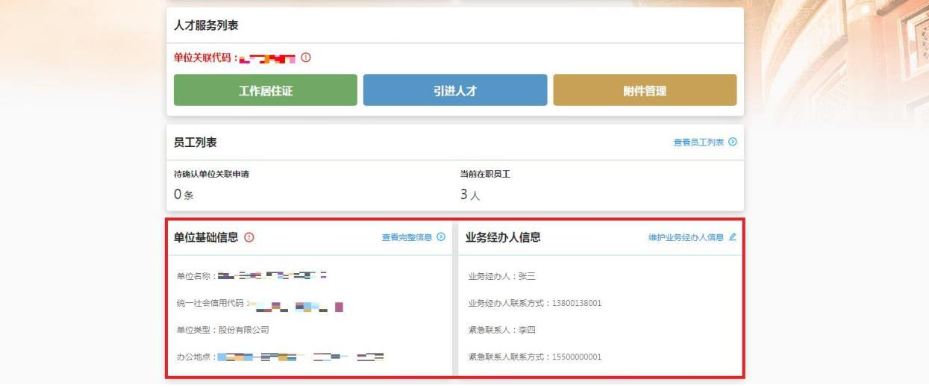

一、单位基础信息
1.登录单位系统首页，点击“单位基础信息—查看完整信息”，跳转后可查看单位基本信息或修改单位信息。
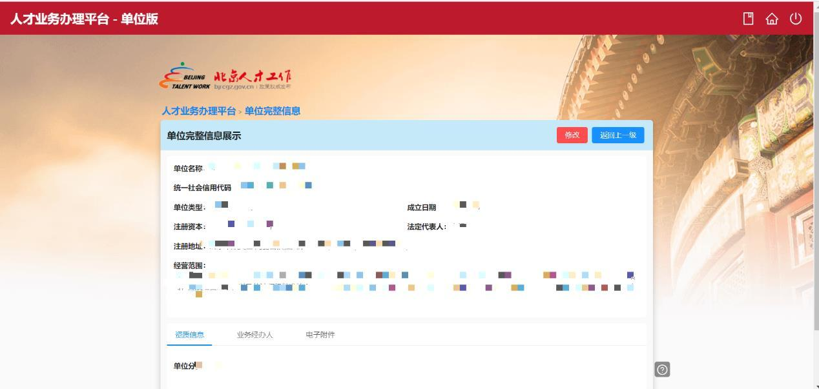

2.若本单位“单位类型”“注册资本”“成立日期”等信息发生变化，点击“修改”，按流程引导进行填选。
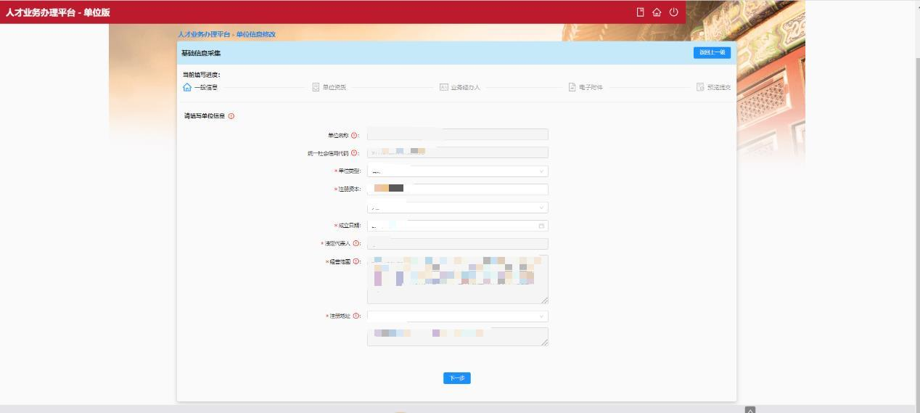

二、业务经办人信息
若单位经办人信息变更，点击“业务经办人信息—维护业务经办人信息”，跳转后可进行修改
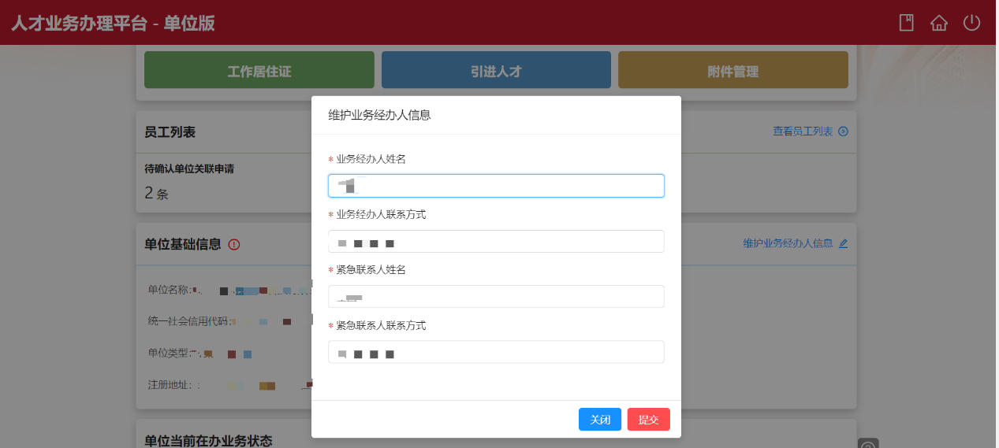

第五部分 申请业务办理权限

单位完成上述操作后，如需开户，请按以下步骤操作：
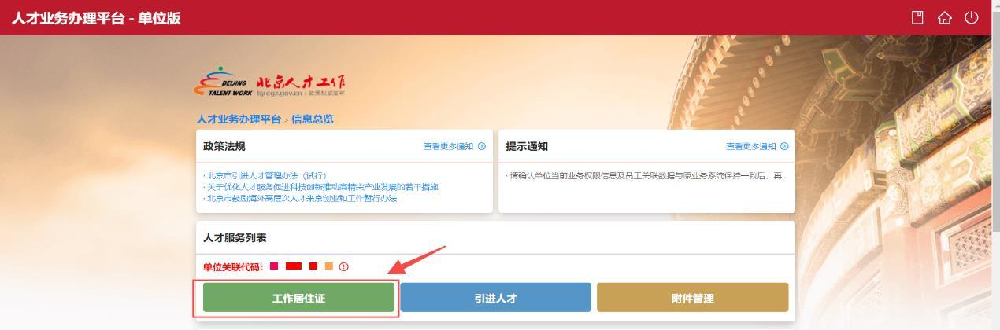
1.登录单位系统首页，点击绿色模块“工作居住证”。

2.进入后点击“申请业务办理权限”。
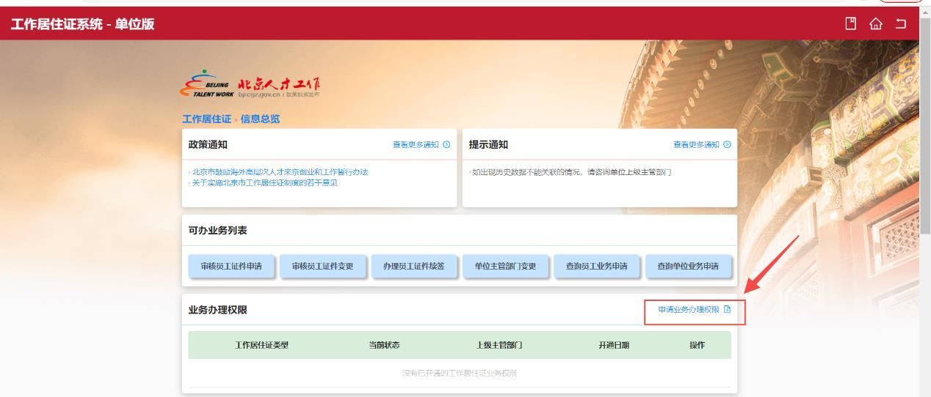

3.进入后按需勾选工作居住证类型，同时勾选“我已阅读申请要求内容，并确认申请”，点击下一步。
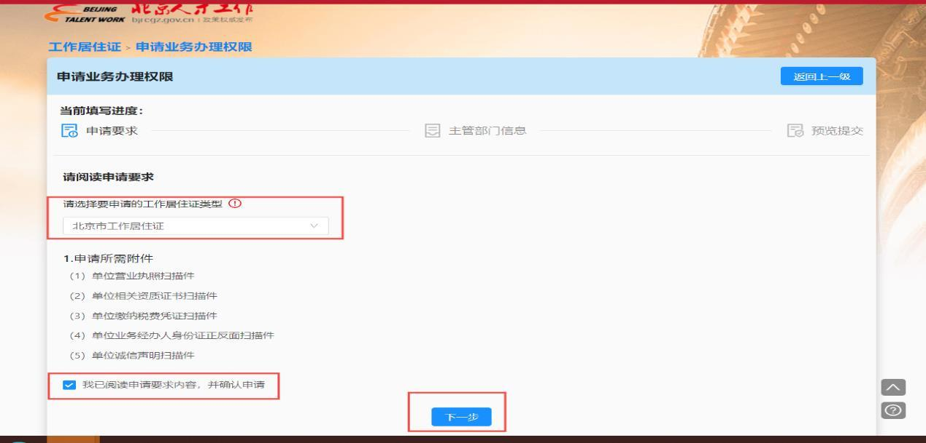

4.勾选所属单位主管部门为“房山区委组织部”，点击下一步。
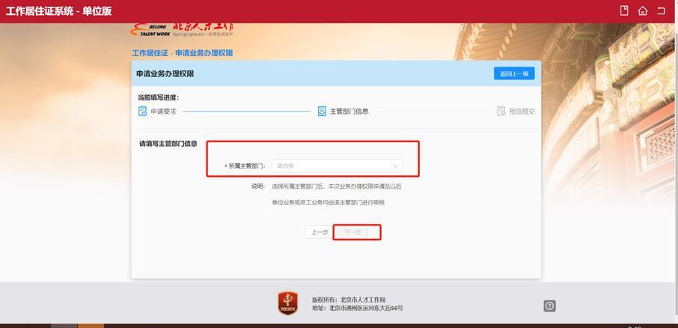

5.填写申请原因，点击提交，即完成业务申请。
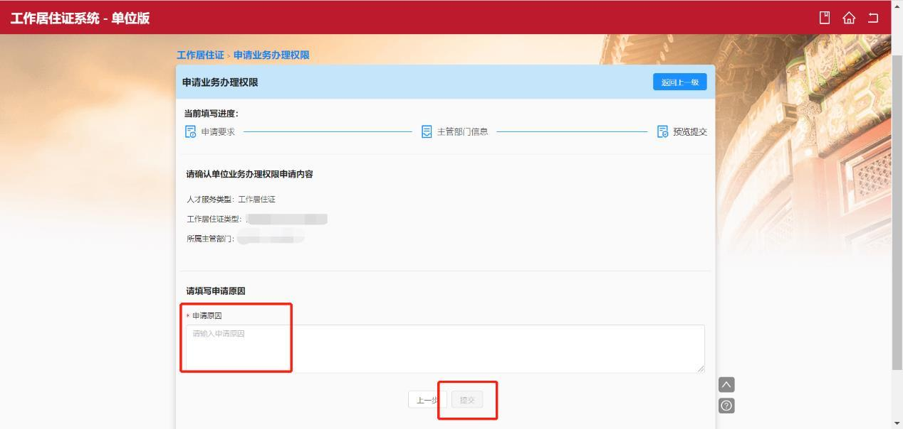

6.申请提交成功后，请耐心等待主管部门审核，并随时查询关注此项业务的办理状态（单位系统首页下方“单位当前在办业务状态”），业务将在单位系统审核通过后20个工作日内完成。
备注：若业务被退回要求补充材料的，请按“工作居住证-可办业务列表-查询单位业务申请”提示修改后再次提交。

第六部分 办理聘用单位变更

1.原用人单位应在持证人离职之日起5日内按操作引导与离职员工解除关联，并上传该员工的离职证明（参考“员工列表栏介绍”）。
2.新聘用单位应及时按操作引导与新入职员工进行确认关联，并上传该员工的有效劳动合同（参考“员工列表栏介绍”）。
3.新聘用单位登录单位系统首页，点击绿色模块“工作居住证”，跳转后找到“待办理证件聘用单位变更员工”内新入职员工信息，点击“办理”。

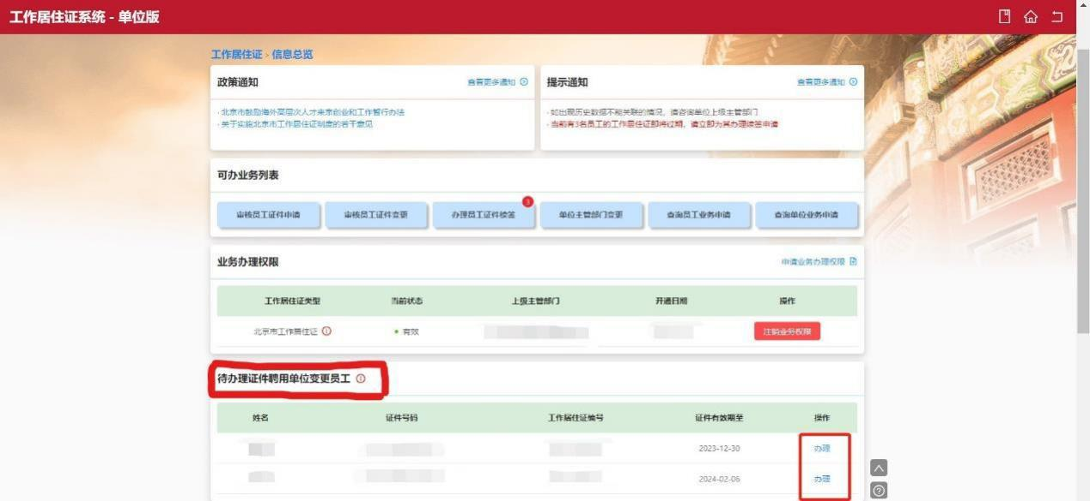

4.新聘用单位填写申请原因、勾选“我已清楚办理通知内容，并确认办理该员工的证件聘用单位变更申请”，点击确定提交。

5.申请提交成功后，请耐心等待主管部门审核，并随时查询关注此项业务的办理状态（单位系统首页下方“单位当前在办业务状态”），业务将在单位系统审核通过后20个工作日内完成。
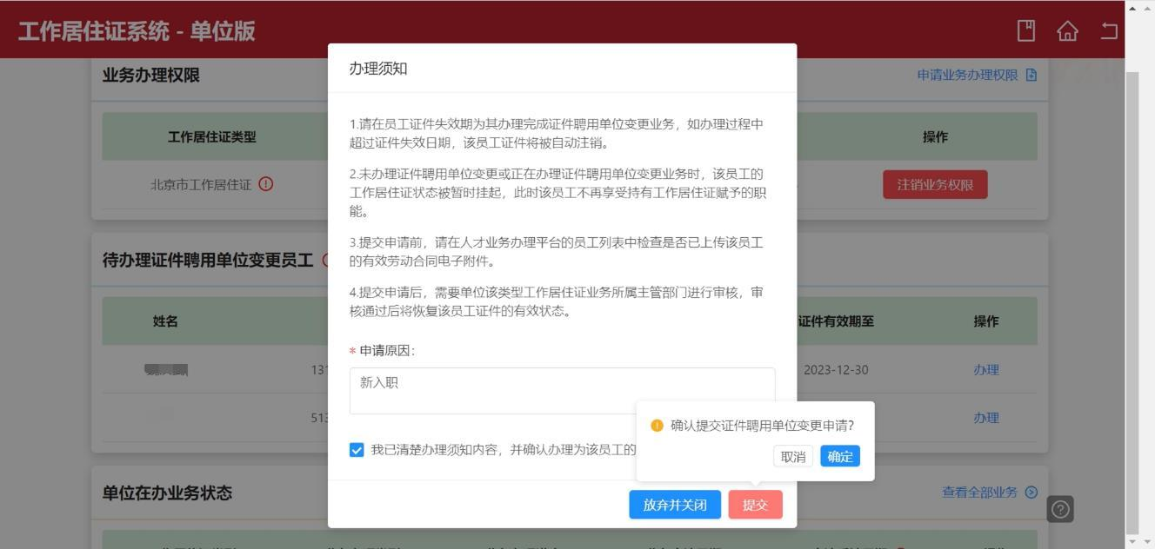
备注：1.新系统聘用单位变更业务已取消“个人证件延期注销”；2.持证人在原单位离职并与原单位系统解除关联后，证件将被系统调整为“挂起”状态，“挂起”状态是否影响使用，请咨询各证件使用的主管部门；3.若续签与聘用单位变更业务同时发生时，请先由原单位办理续签手续，续签完成后再解除关联，避免证件失效被自动注销。

第七部分 审核员工证件申请

1.登录单位系统，点击绿色模块“工作居住证”。
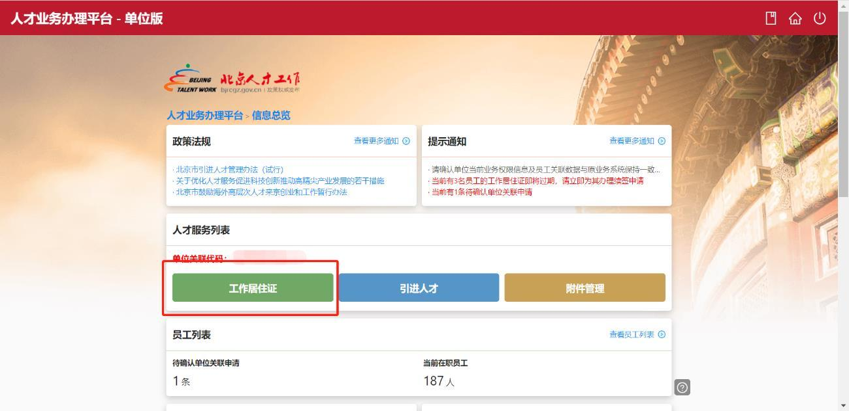

2.跳转后进入“可办业务列表”模块。有审核、办理、查询三大功能六项业务。
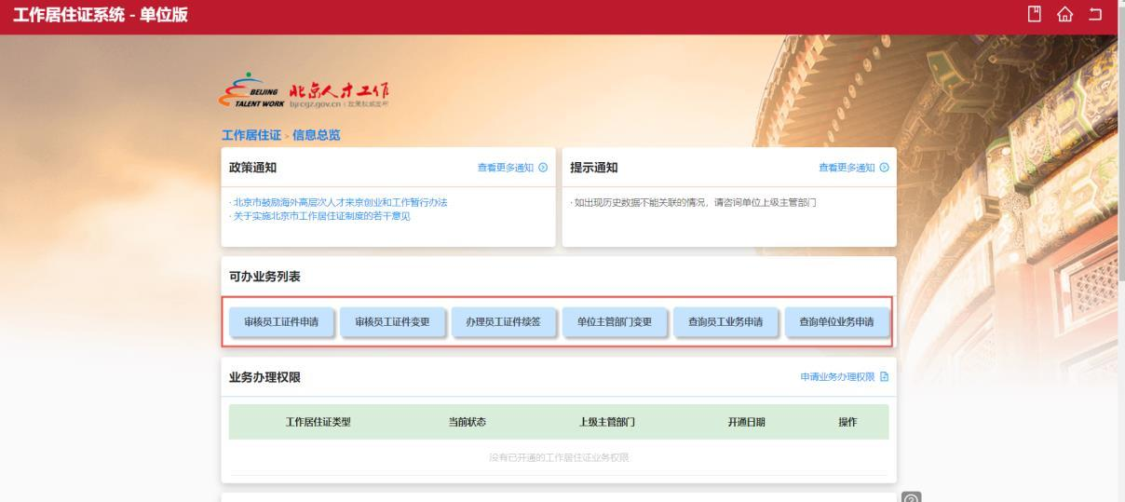

3.点击“审核员工证件申请”。
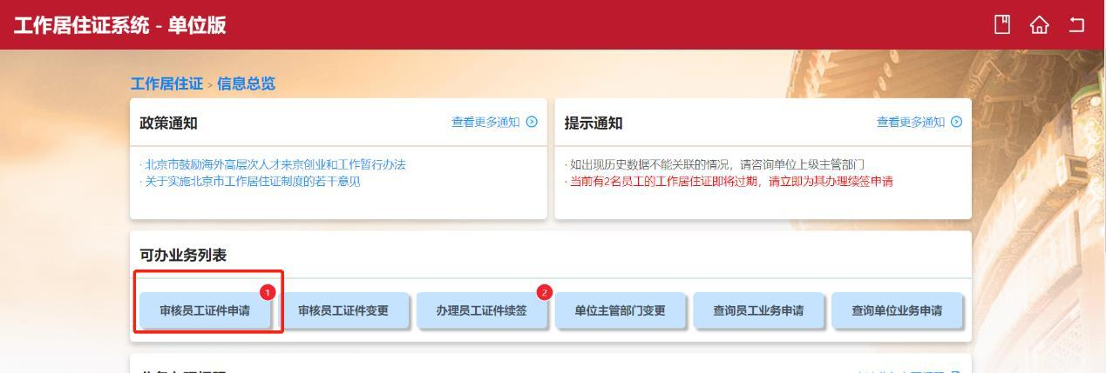

4.跳转后找到该员工的信息，点击审核。
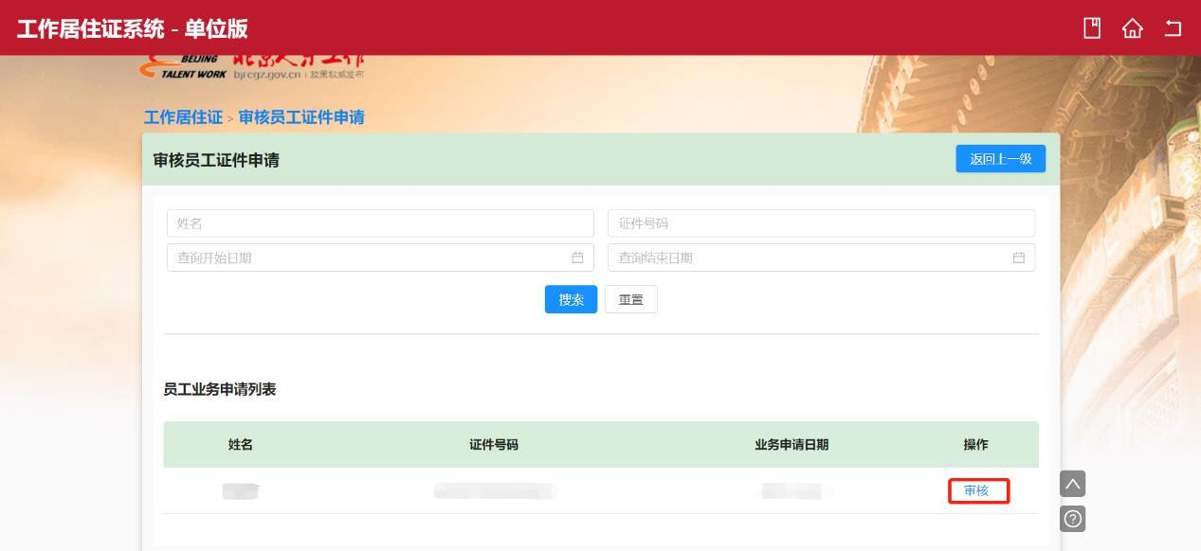

5.跳转后进入员工信息申报界面审核完毕后，勾选审核结果，填写申报意见，提交审核。
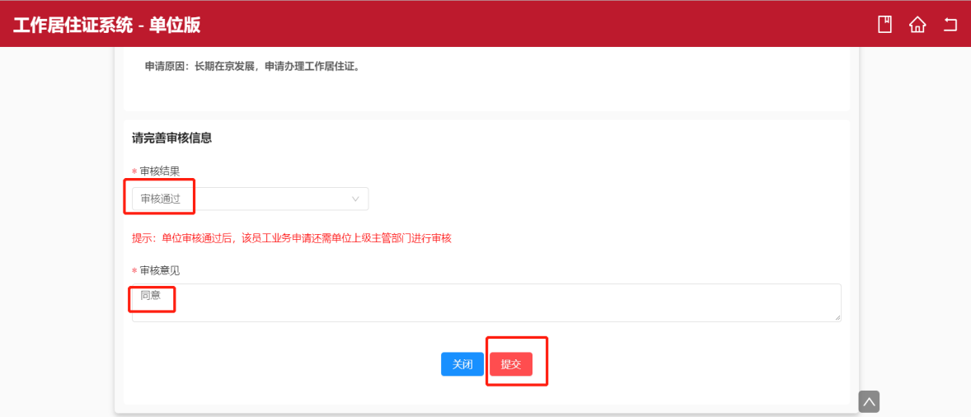

备注：为不影响员工的新办业务办理进度，请单位经办人本着负责态度对员工的个人条件是否符合、申报信息是否准确、规范、真实核实无误后提交。

第八部分 审核员工证件变更

1.登录单位系统，点击绿色模块“工作居住证”。

2.跳转后进入“可办业务列表”模块。有审核、办理、查询三大功能六项业务。

3.点击“审核员工证件变更”。
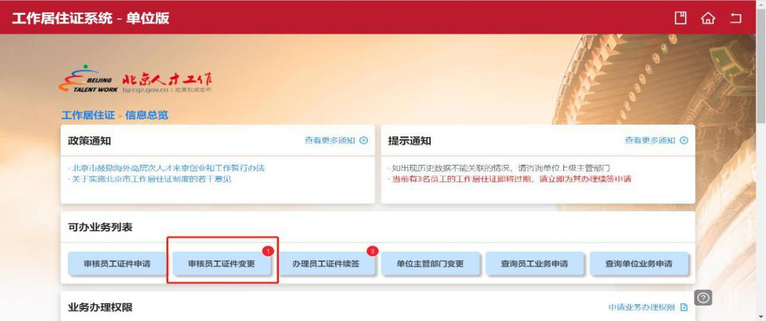

4.跳转后找到该员工的信息，点击审核。
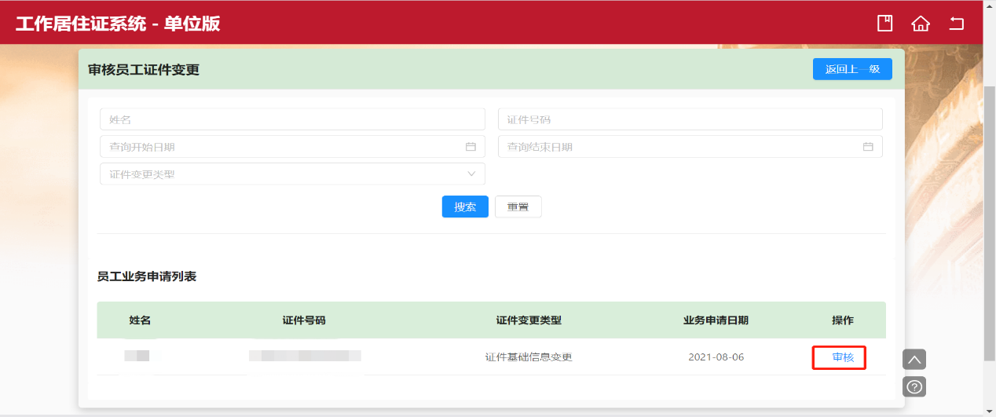

5.跳转后进入员工信息申报界面审核完毕后，勾选审核结果，填写申报意见，提交审核。
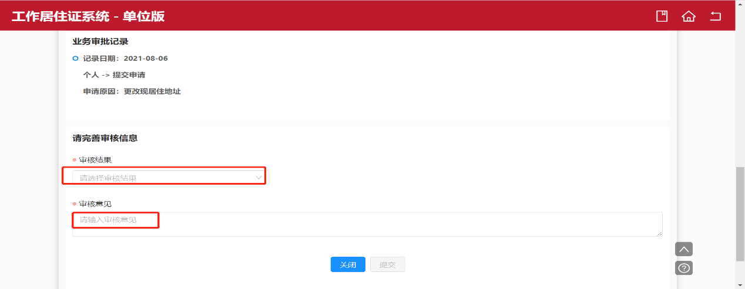

第九部分 办理员工证件续签

1.登录单位系统，点击绿色模块“工作居住证”。

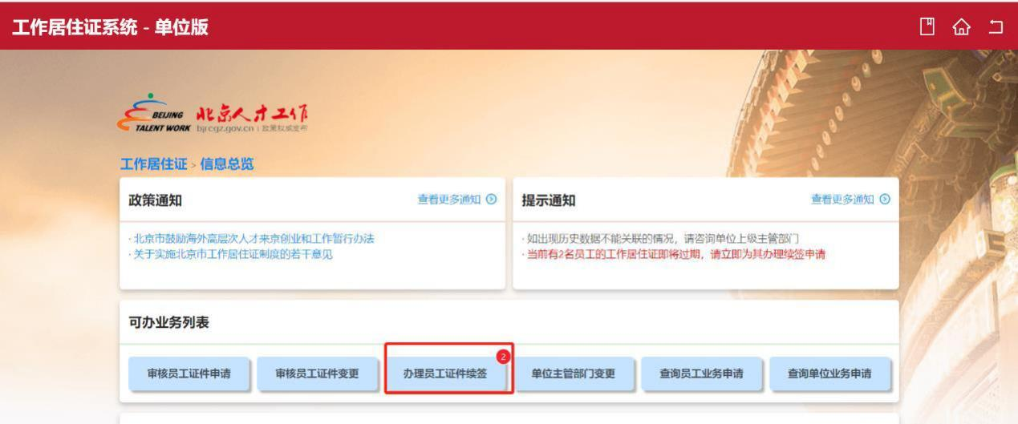
2.跳转后进入“可办业务列表”模块。有审核、办理、查询三大功能六项业务。

3.点击“办理员工证件续签”

4.跳转后找到该员工的信息，点击办理。
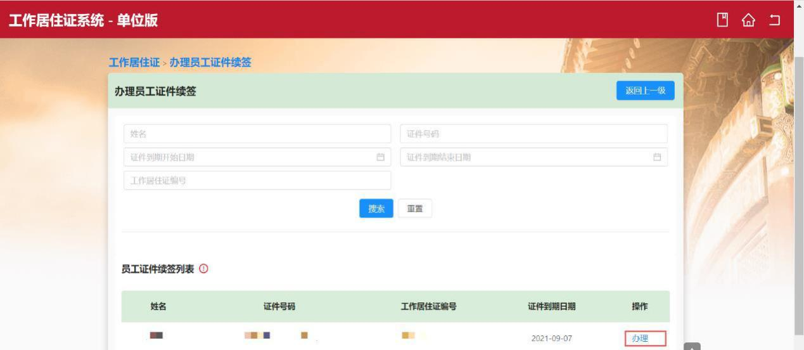

5.跳转后填写办理意见，提交。
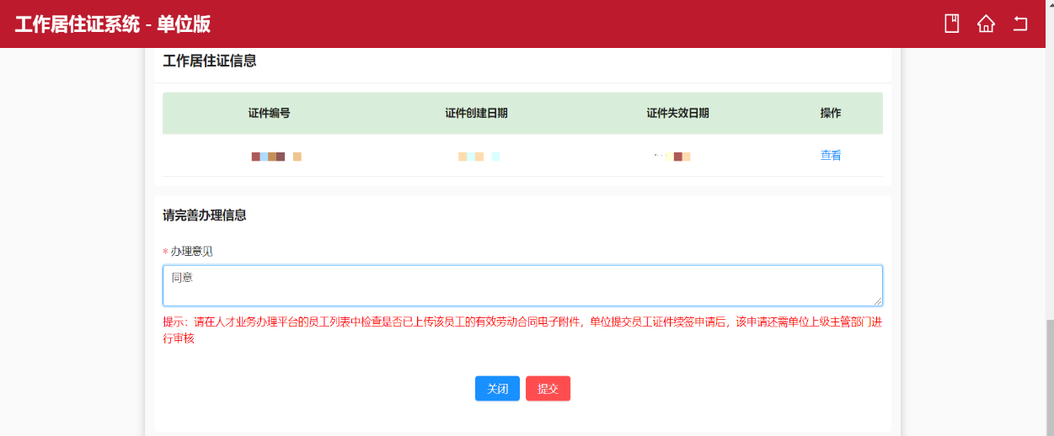

4.申请提交成功后，请耐心等待主管部门审核，并随时查询关注此项业务的办理状态（单位系统首页下方“单位当前在办业务状态”），业务将在单位系统审核通过后20个工作日内完成。
5.业务办理成功后，个人可在个人系统重新打印工作居住证确认单。
备注：1.用人单位在员工持有效证件期满后继续聘用的，请单位经办人核实员工续签条件是否符合、是否更新上传了员工有效劳动合同；2.单位系统首页“提示通知”栏会在员工证件到期前2个月进行续签提醒；3.请单位经办人尽早为员工办理续签手续，避免因核准时间不足导致证件失效（需预留 20个工作日用于主管部门审批）;4.若业务被退回要求补充材料的，请个人登录个人系统按“工作居住证-可办业务列表-查询业务申请记录”提示修改后再次提交。

第十部分 办理单位主管部门变更

1.登录单位系统，点击绿色模块“工作居住证”。

2.跳转后进入“可办业务列表”模块。有审核、办理、查询三大功能六项业务。

3.点击“单位主管部门变更”。
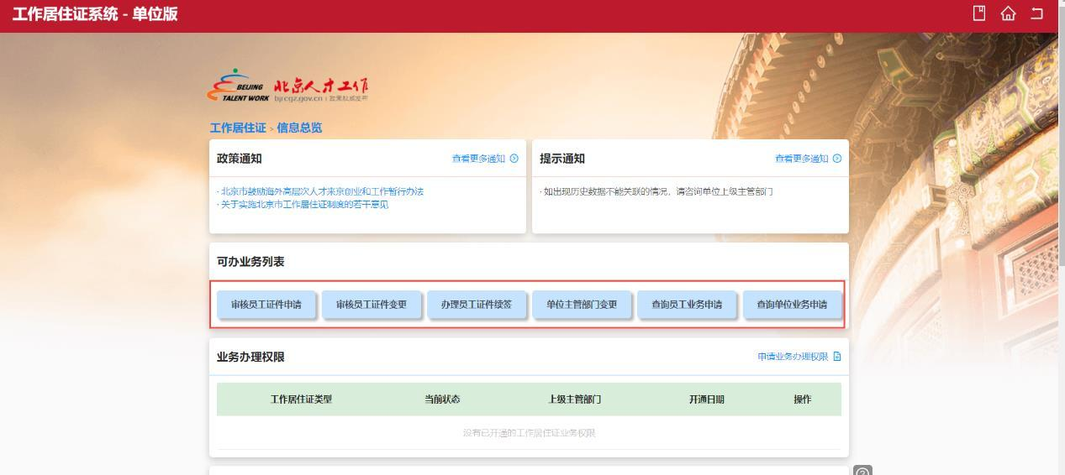

4.跳转后根据单位需要，选择要变更的工作居住证类型。
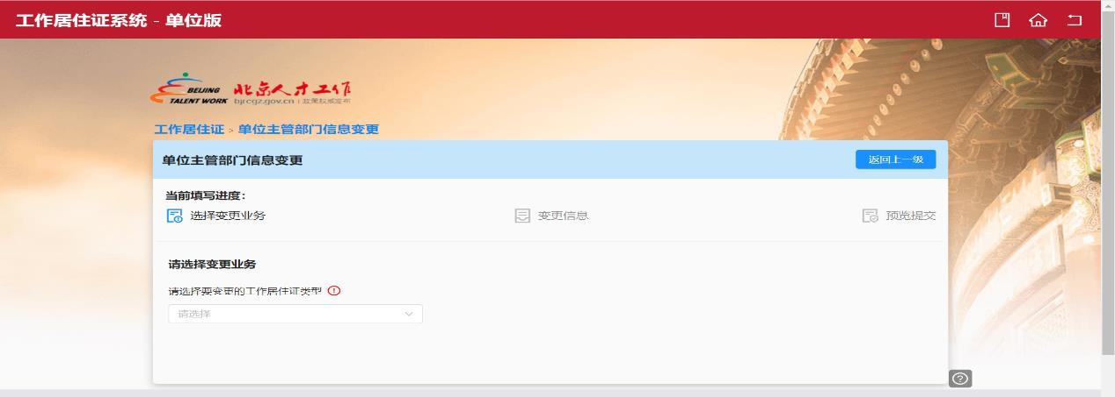

5.变更所属主管部门为“房山区委组织部”。
6.预览提交后，请耐心等待主管部门审核，并随时查询关注此项业务的办理状态（单位系统首页下方“单位当前在办业务状态”），业务将在单位审核通过后20个工作日内完成。若业务被退回要求补充材料的，请按“工作居住证-可办业务列表-查询单位业务申请”提示修改后再次提交
备注：该业务需要根据房山区单位开户条件重新审核开户资质。请在提交该业务前，前往单位系统首页—附件管理模块，更新上传该业务所需材料。所需材料包括：
①单位营业执照：企业法人营业执照或事业单位法人证书、民办非企业单位法人登记证书、社会团体法人登记证书、外国(地区)、外埠在京设立的非法人分支机构营业执照、或其它类型单位的相应文件证明原件。
②单位相关资质证书：比如，国家高新技术企业证书、行业资质证书等（若单位无相关资质，则重复上传营业执照即可）。
③单位缴纳税费凭证：企业纳税地址变更到房山的相关佐证材料、上年度企业完税证明（税款所属期按自然年进行打印）
④单位诚信声明（法人手签字盖公章并签署日期，单位系统内下载模板）。
⑤与系统中一致的企业经办人身份证正反面。
⑥其他材料：企业法人身份证正反面。

第十一部分 查询员工业务申请

1.登录单位系统，点击绿色模块“工作居住证”。

2.跳转后进入“可办业务列表”模块。有审核、办理、查询三大功能六项业务。

3.点击“查询员工业务申请”。
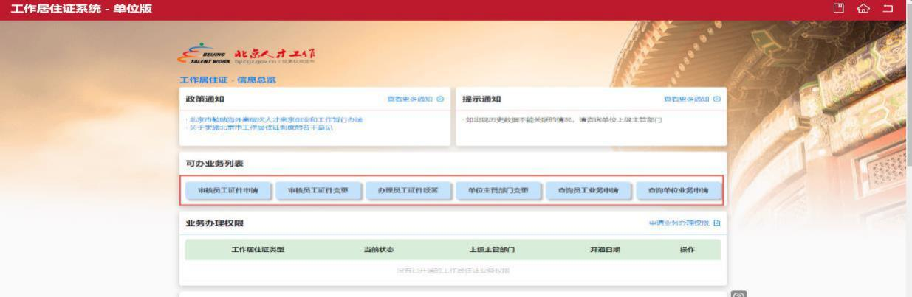

4.跳转后，找到该员工的相关业务申请，点击查看。
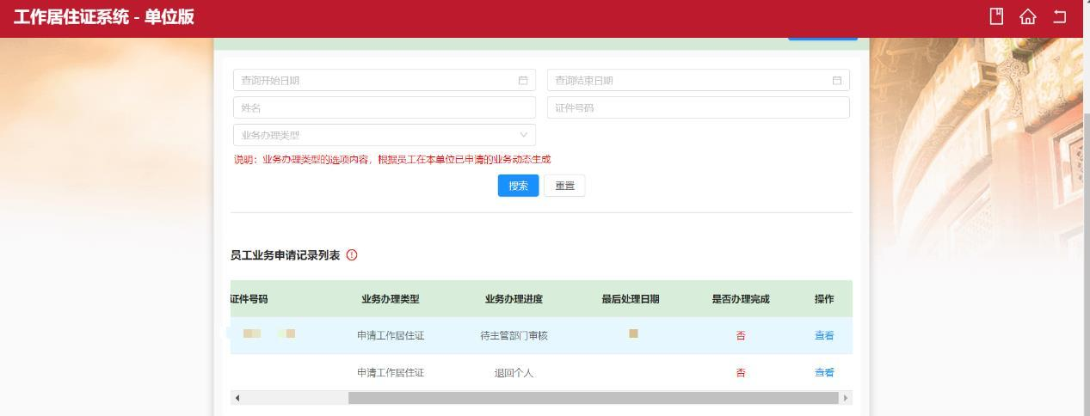

5.跳转后，以时间轴形式显示该员工的相关业务审批记录。
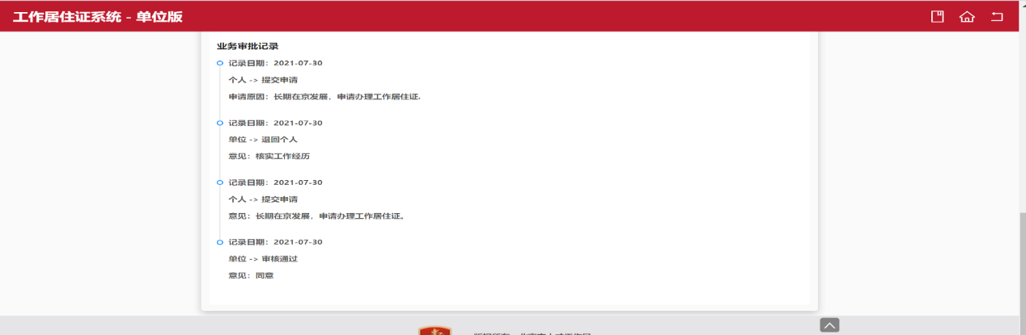

第十二部分 查询单位业务申请

1.登录单位系统，点击绿色模块“工作居住证”。

2.跳转后进入“可办业务列表”模块。有审核、办理、查询三大功能六项业务。

3.找到单位相关业务申请，点击查看。
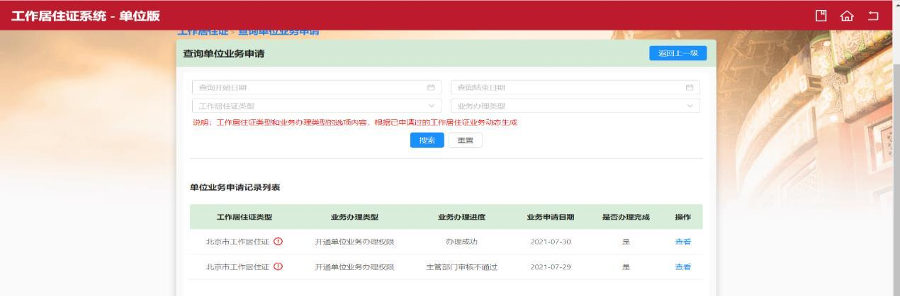

4.跳转后，以时间轴形式显示单位该业务审批记录。
